Візуалізація даних

**Звіт**

**Лабораторна робота №2**

Засоби побудови графіків в origin pro

Головня Олексій ІКМ-М223Д

**Завдання:**

Експортувати данні з лаб. 1 в txt або csv форматі. Імпортувати данні до OriginPro та побудувати відповідні графіки.

1. **Графіки функцій**

**Варіант:**

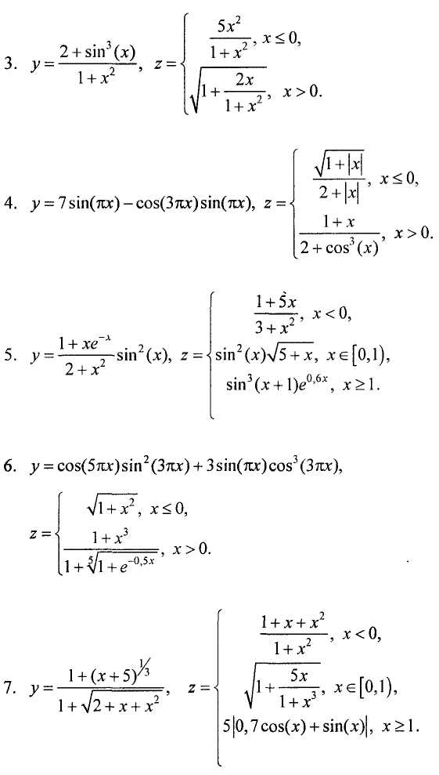

**Результат побудови графіку:**

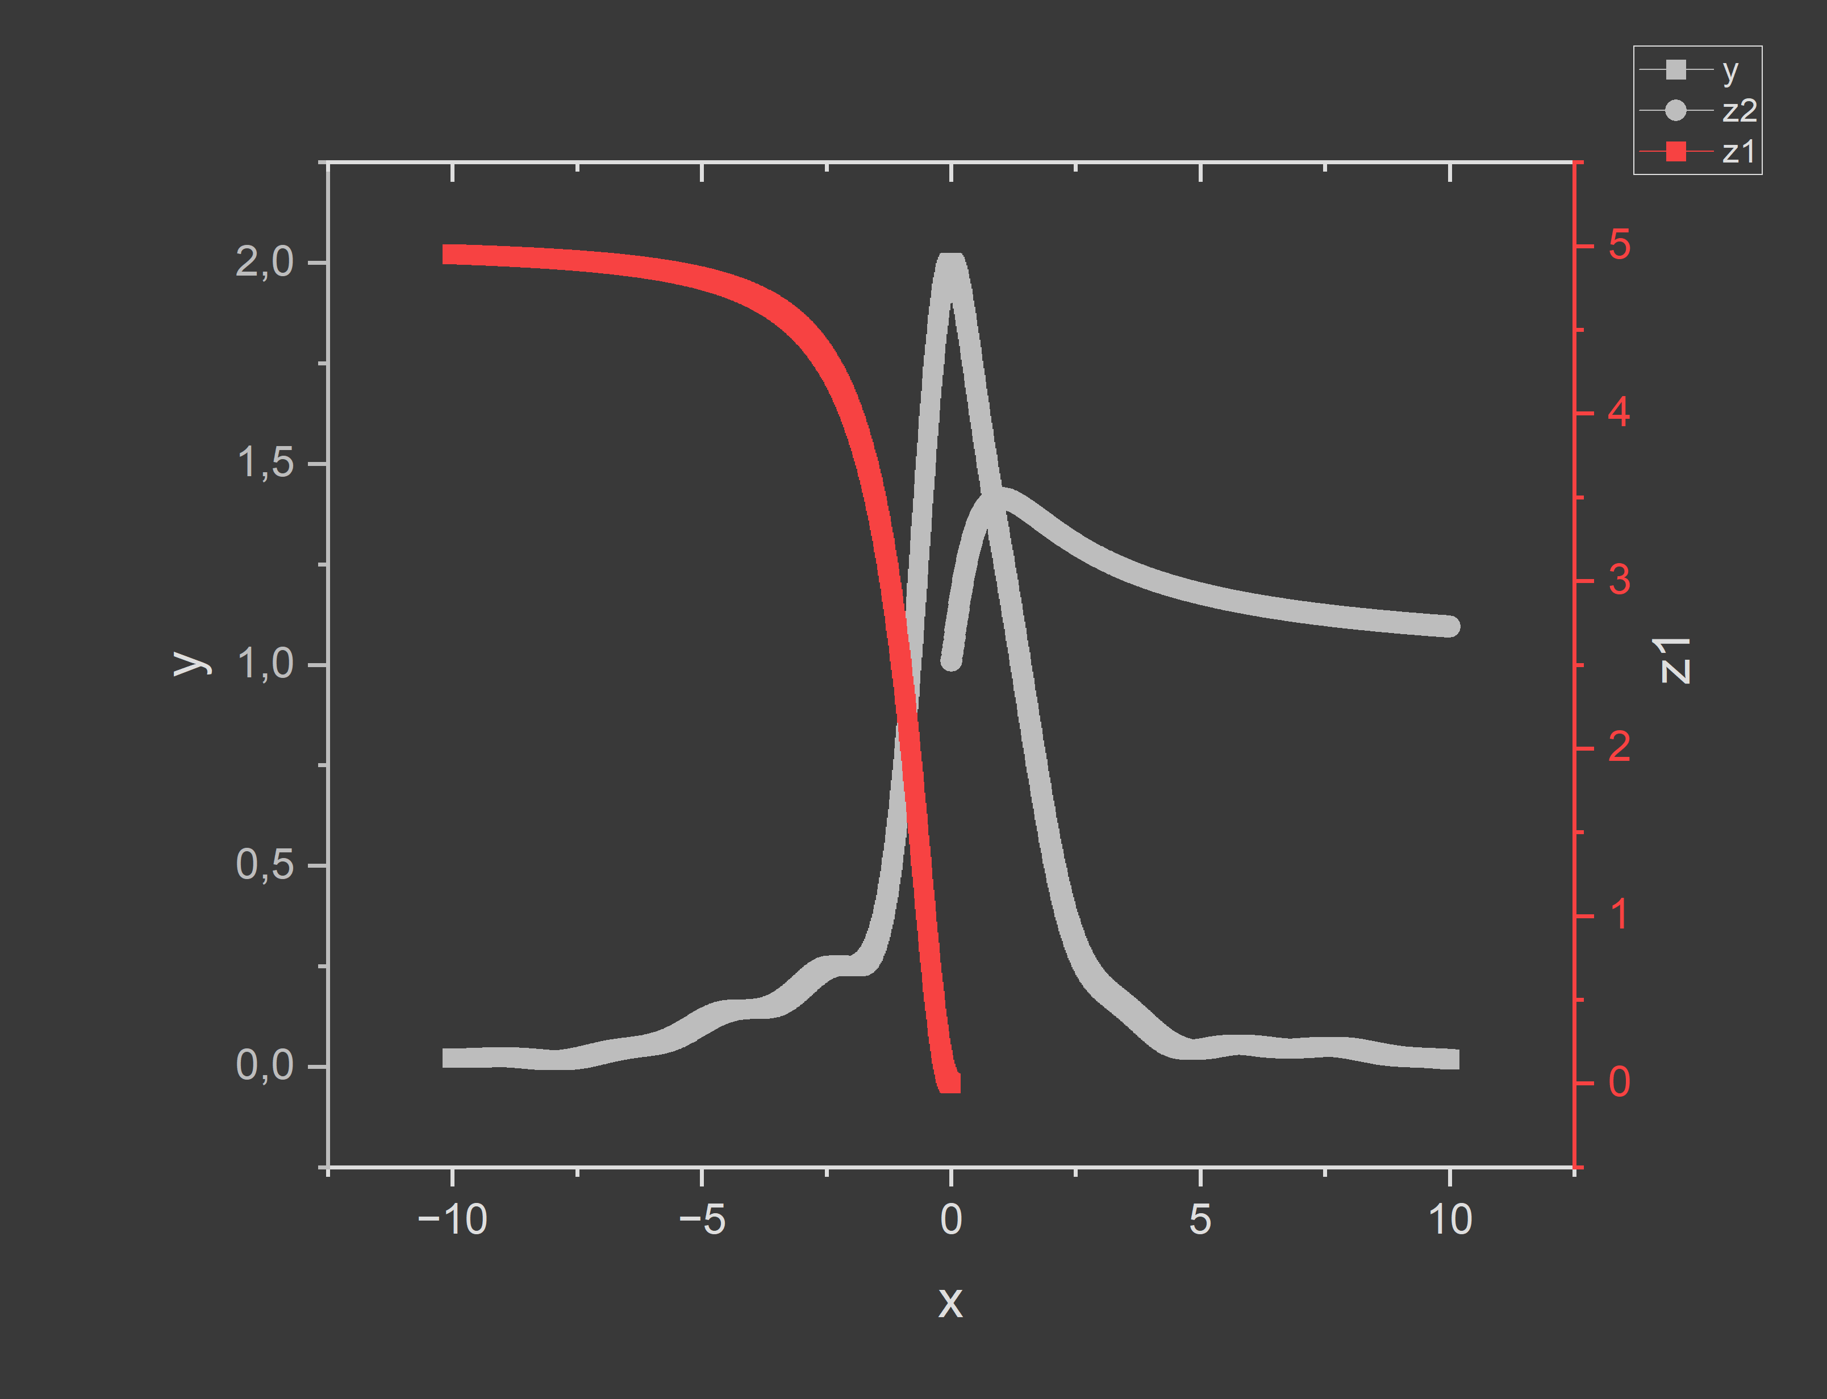

**2. Графік поверхні**

**Варіант:**

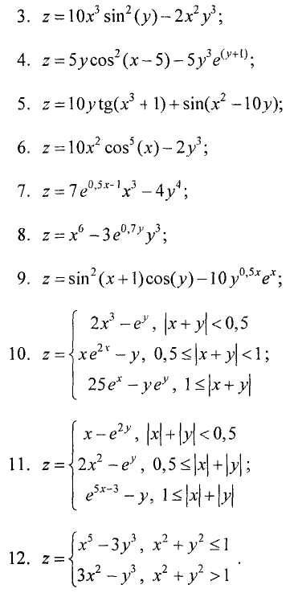

**Результат побудови графіку:**

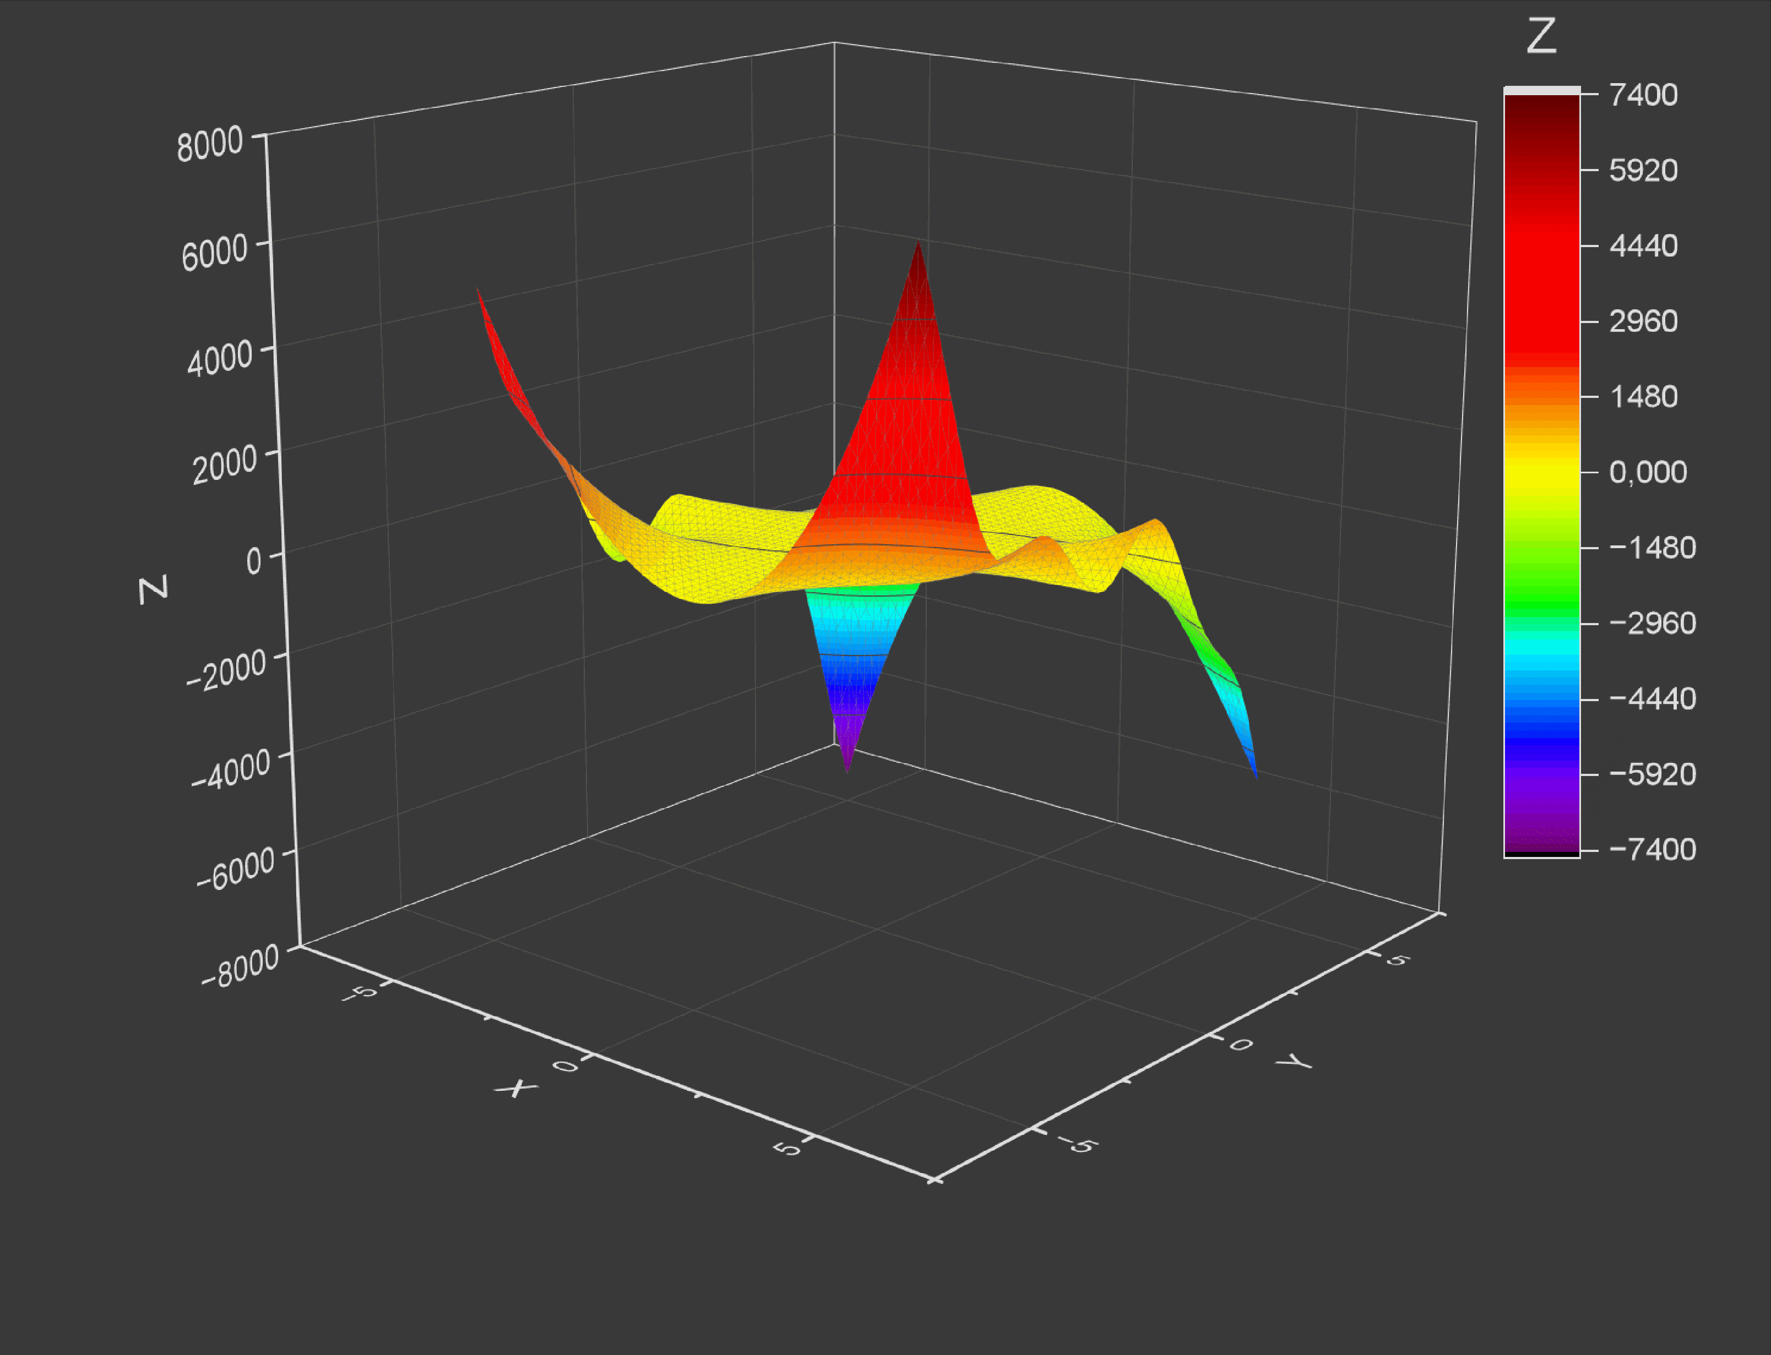

**3. Побудувати графіки у полярних координатах**

**Варіант:**

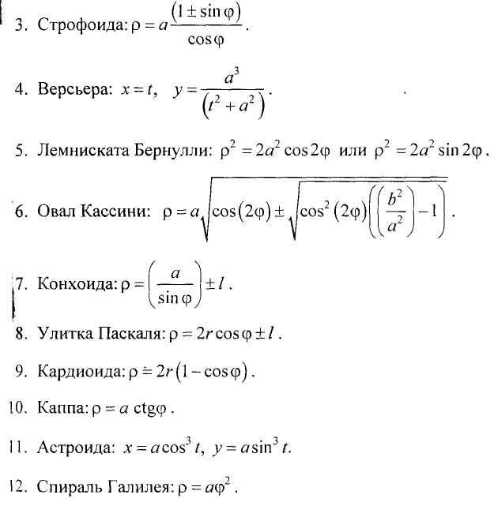

**Результат побудови графіку:**

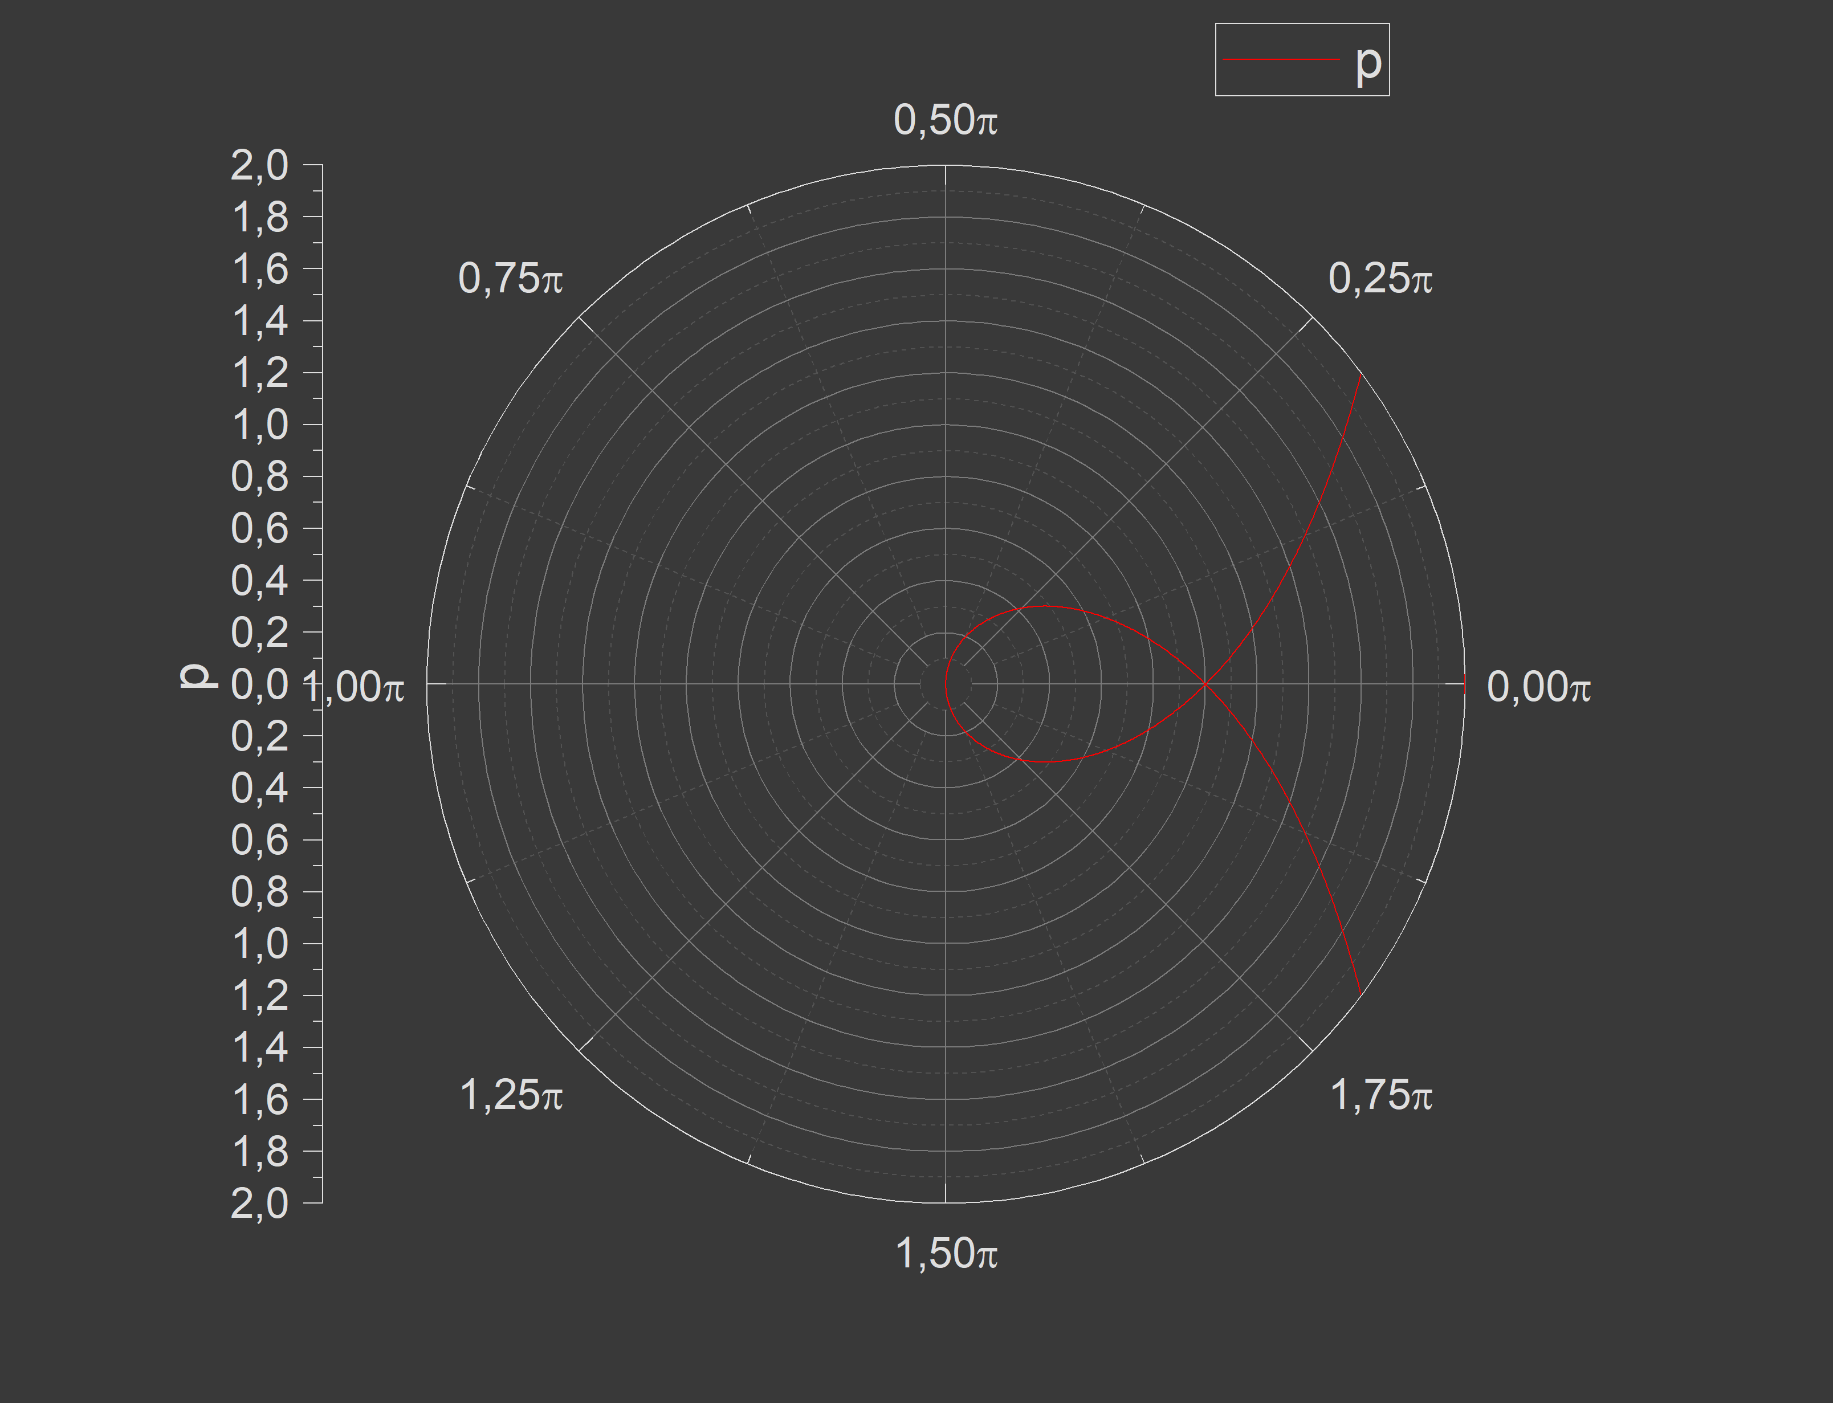

**4. Побудувати поверхні 2-го порядку. a, b, c – константи**

**Варіант:**

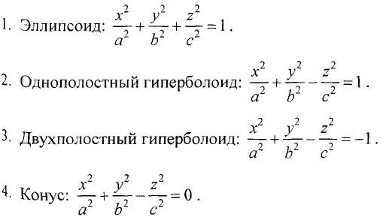

**Результат побудови графіку:**

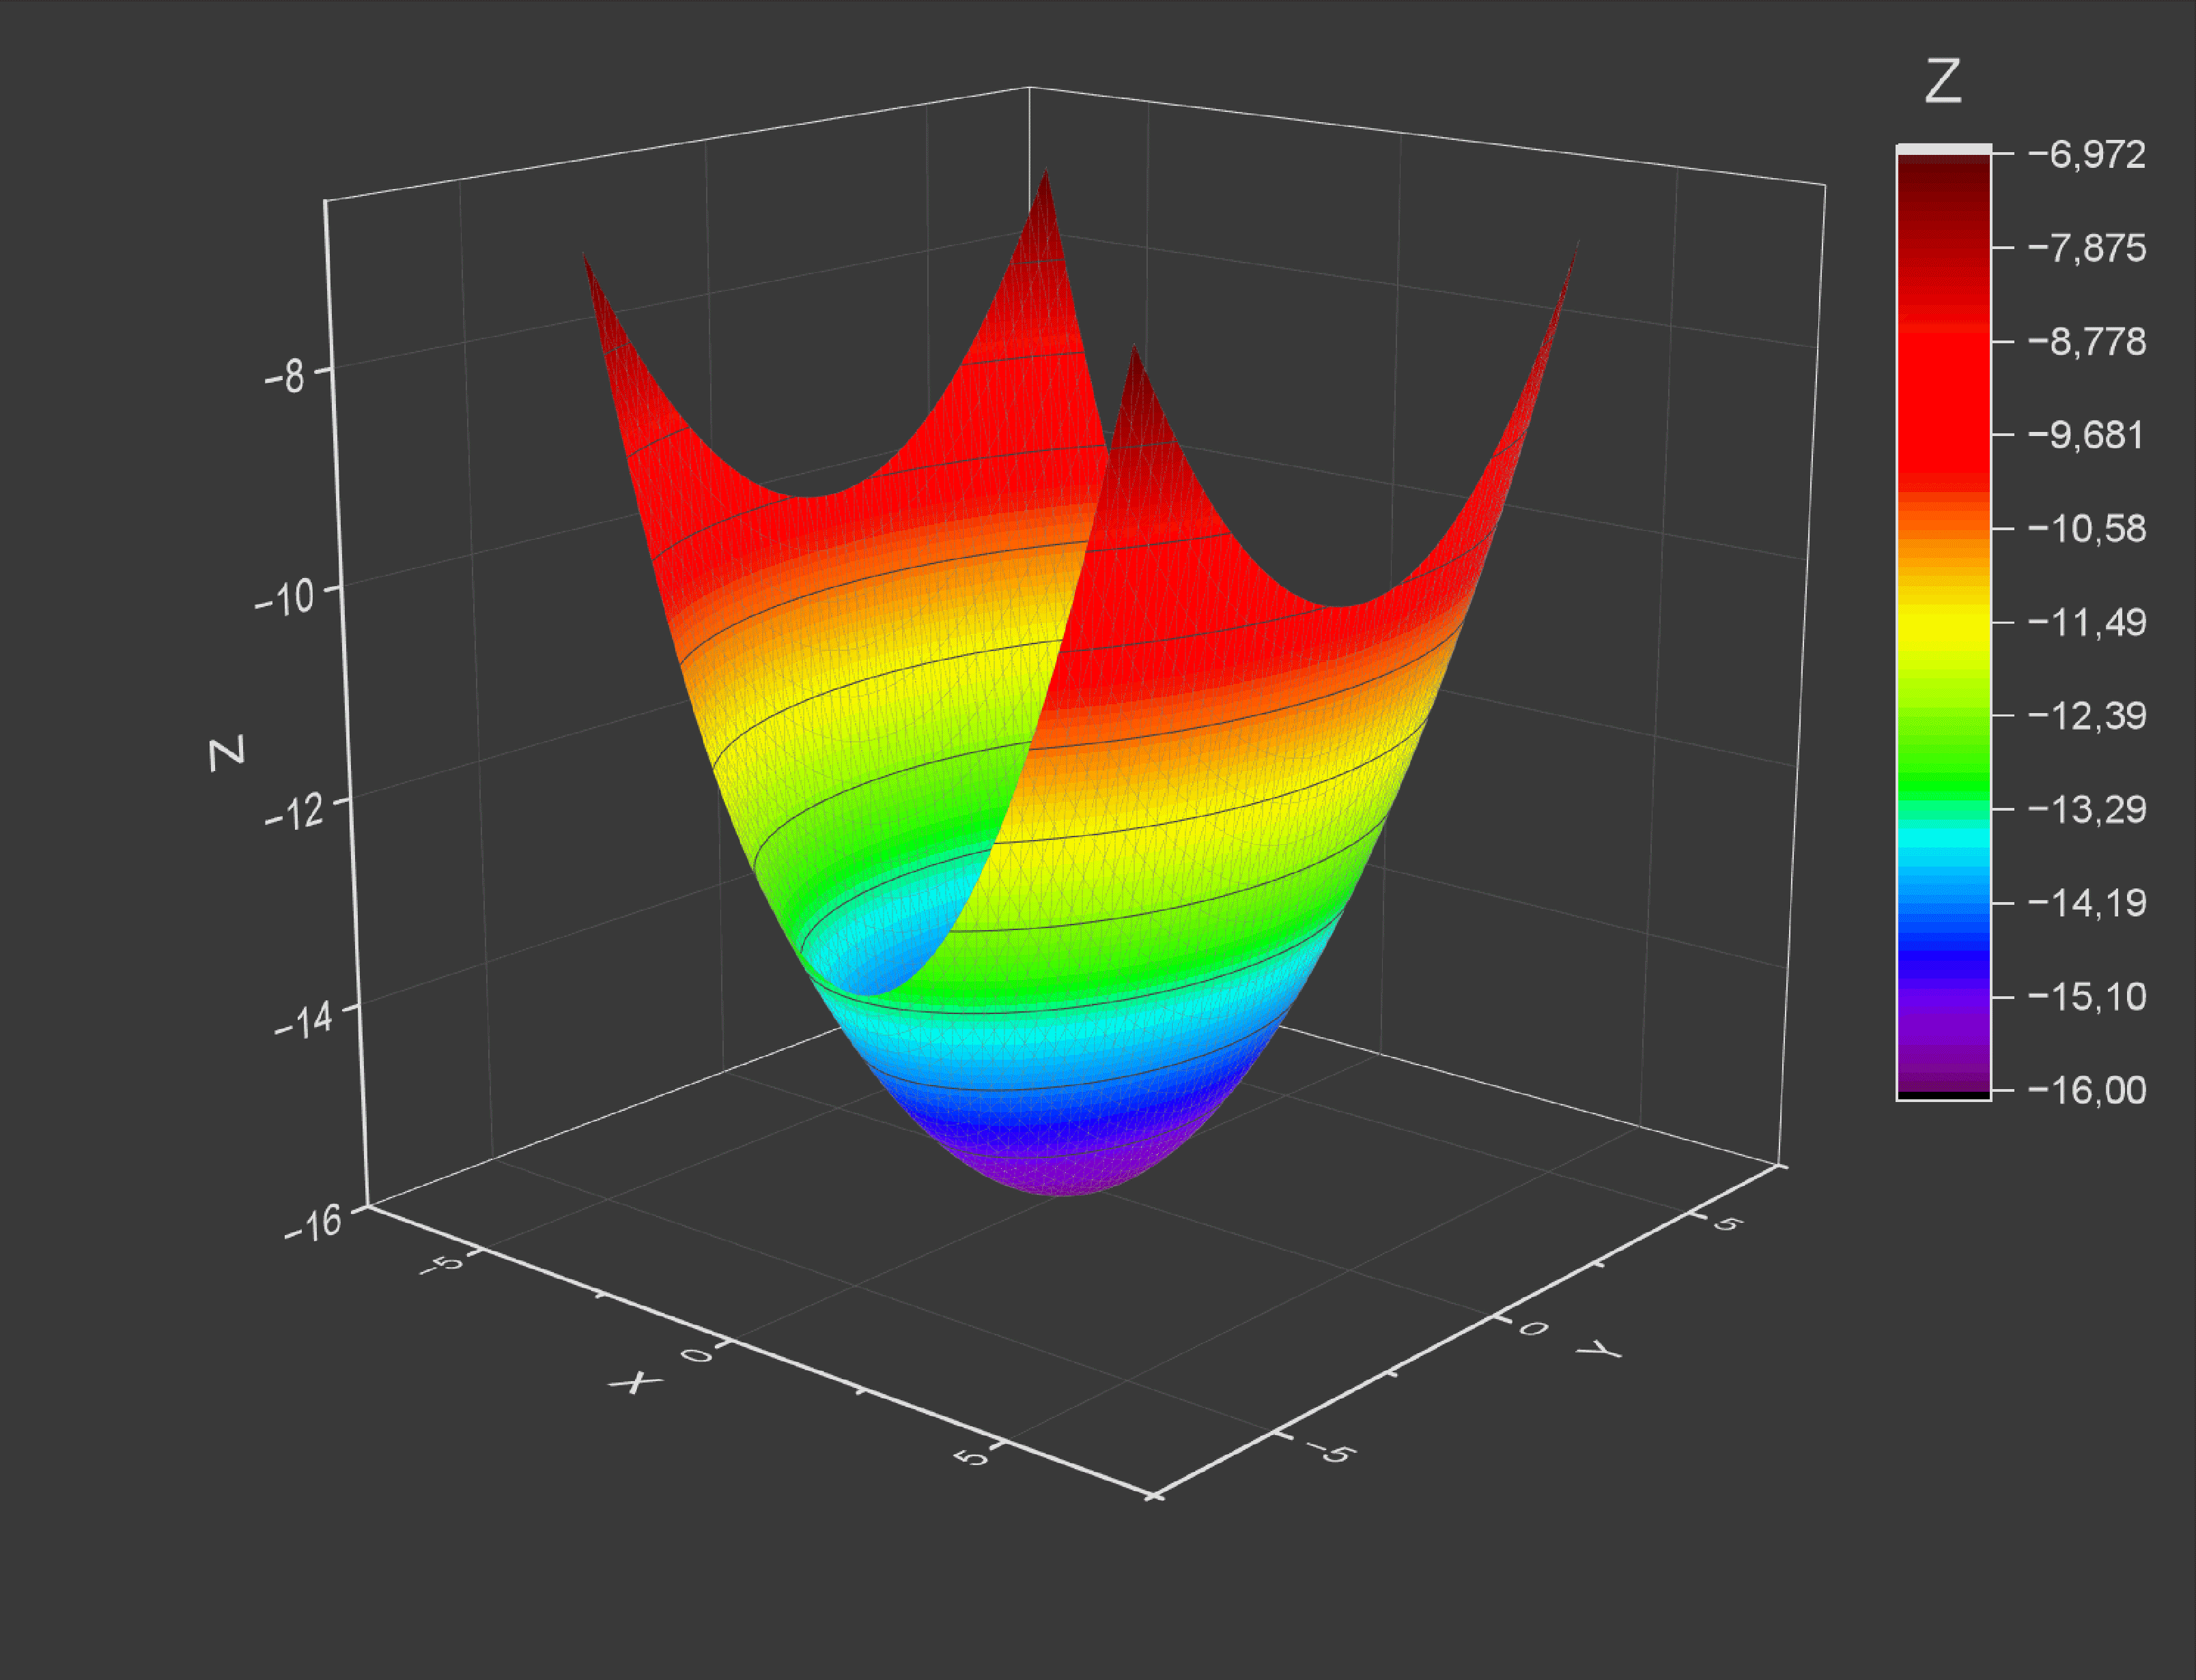

**5. За даними з таблиць побудувати 2d та 3d стовпчикові діаграми**

**Варіант:**

3. Промислове виробництво: додана вартість, в цінах нац. валют на 2000 р., млрд. долл.

|  |  |  |  |  |  |  |  |  |  |  |
| --- | --- | --- | --- | --- | --- | --- | --- | --- | --- | --- |
|  | 1900 | 1913 | 1929 | 1938 | 1950 | 1960 | 1970 | 1980 | 1990 | 2000 |
| Германія | 29 | 51 | 59 | 478 | 93 | 244 | 420 | 510 | 575 | 625 |
| Франція | 28 | 46 | 57 | 52 | 63 | 93 | 190 | 275 | 310 | 355 |
| Великобританія | 53 | 73 | 84 | 105 | 130 | 180 | 245 | 265 | 300 | 335 |
| СРСР | 40 | 70 | 80 | 105 | 205 | 480 | 725 | 935 | 1000 | 545 |

**Результат побудови графіків:**

